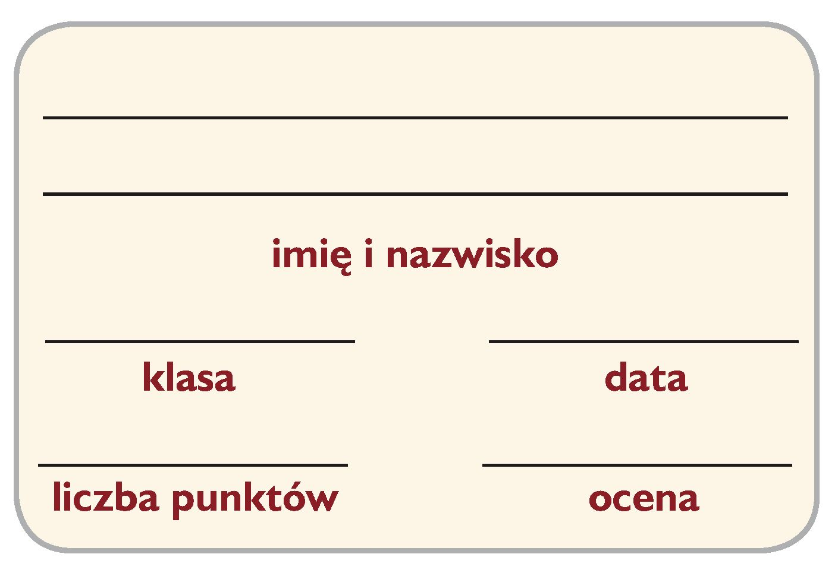
Sprawdzian Sieciowe pogaduszki. O poczcie internetowej i wirtualnej komunikacji

Oto adres poczty elektronicznej nauczyciela:

…………………………………………………………………………………..
Na ten adres prześlij rozwiązania zadań.

1. (5 p.) Zaloguj się do swojego konta w serwisie outlook.com i wykonaj polecenia.
- Przygotuj krótką wiadomość o poczcie elektronicznej – wypisz po jednej wadzie i zalecie takiej poczty.
- Do wiadomości dołącz obraz, który kojarzy ci się z pocztą elektroniczną (pobierz go wcześniej z internetu).
- W polu Temat wpisz: Poczta elektroniczna.
- Wyślij wiadomość do nauczyciela.
- Kopię wiadomości (DW) wyślij do osób siedzących po twojej lewej i prawej stronie.

2. (2 p.) Zaloguj się do swojego konta w serwisie outlook.com. Uruchom z poczty komunikator Skype i wykonaj polecenia.
- Wyślij do nauczyciela wiadomość z przywitaniem, np.: Dzień dobry.
- Kiedy nauczyciel odpowie, wyślij jeszcze jedną wiadomość, np.: Życzę miłego dnia.

3. (7 p.) Zaloguj się do swojego konta w serwisie outlook.com. Uruchom usługę OneDrive i wykonaj polecenia.
- Utwórz w usłudze OneDrive folder o nazwie Sprawdzian2.
- Przejdź do folderu Sprawdzian2 i utwórz w nim dokument programu Word.
- Nadaj nowemu dokumentowi nazwę chmura.
- W nowo utworzonym dokumencie opisz w kilku zdaniach dwie zalety chmury internetowej.
- Wstaw do dokumentu obraz przedstawiający chmurę (pobierz go wcześniej z internetu).
- Udostępnij nauczycielowi utworzony dokument.

